*Дмитриева Анастасия Романовна, специалист по социальной работе с молодежью Санкт-Петербургского государственного бюджетного учреждения «Подростково-молодежный центр «Кировский»*

*Комарчева Радия Халильевна, специалист по социальной работе с молодежью Санкт-Петербургского государственного бюджетного учреждения «Подростково-молодежный центр «Кировский»*

*Добролюбова Людмила Васильевна, специалист по работе с молодежью Санкт-Петербургского государственного бюджетного учреждения «Подростково-молодежный центр «Кировский», подростково-молодежного*

*клуба «Прометей»*

**Эффективность использования социальных медиа в укреплении бренда учреждения по молодежной политике**

**Аннотация**

В статье рассматривается роль социальных медиа в формировании бренда и общественного восприятия учреждения молодежной политики, на примере подростково-молодежного клуба «Прометей» Кировского района Санкт-Петербурга. Путем анализа онлайн-присутствия клуба и его взаимодействия с целевой аудиторией предложены рекомендации для улучшения стратегии в области маркетинга и коммуникаций. Рассматривается связь онлайн-взаимодействия в социальных медиа с брендом учреждения. Оценивается степень участия и вовлеченности молодежи в онлайн-сообществе клуба «Прометей». Анализируется привлекательность и актуальность контента для молодежной аудитории клуба.

***Ключевые слова:*** *социальные медиа, подростки, молодежь, онлайн-коммуникация, укрепление бренда*

Социальные медиа на сегодняшний день имеют огромное влияние на современное общество. Их роль в формировании бренда учреждений молодежной политики становится все более значимой. Онлайн-коммуникация позволяет учреждениям быть более видимыми и доступными для своей аудитории. В данной статье мы проанализируем влияние социальных медиа на бренд и общественное восприятие подростково-молодежного клуба «Прометей» в Кировском районе Санкт-Петербурга.

**Целью** является анализ онлайн-взаимодействия клуба с целевой аудиторией с последующими рекомендациями для улучшения стратегии в области маркетинга и коммуникаций.

В качестве примера было использовано сообщество клуба «Прометей» в социальной сети «Вконтакте». Для оценки влияния онлайн-коммуникаций на репутацию и бренд клуба были проанализированы отклики и обратная связь. Для измерения степени участия и вовлеченности молодежи в онлайн-сообществе клуба «Прометей» были использованы методы анализа активности пользователей, а также опросы среди целевой аудитории. Кроме того, был проведен анализ привлекательности и актуальности контента для молодежной аудитории клуба.

Понимая, что правильное использование онлайн-платформ может привести к расширению аудитории, в 2019 году в подростково-молодежном клубе Кировского района «Прометей» была создана группа клуба в социальной сети «Вконтакте»: https://vk.com/pmk.prometey. На начало 2024 года сообщество насчитывает 1387 подписчиков. На сегодняшний день в рамках клуба работают пять студий на бюджетной основе, доступных для подростков и молодежи от 14 до 35 лет, и три на платной основе для детей от 5 до13 лет.

При создании сообщества мы определили четыре **цели** и **способы** их достижения:

1. Установление прямой связи с молодежью, обмен мнениями, участие в диалоге, возможность реагировать на их потребности и интересы.

Решение: публикуем интерактивные посты, опросы, которые позволяют молодежи высказывать свое мнение и задавать вопросы. Всегда отвечаем на комментарии, не удаляем негативные отзывы (если не используется ненормативная лексика, оскорбления и т.д.). Также организовываем онлайн-консультации, вебинары, чаты в мессенджерах для общения с молодежью.

1. Демонстрация своих ценностей, миссии и цели, подчеркивая свою уникальность и важность в обществе.

Решение: через оригинальный контент (видео, фотографии, тексты) подчеркиваем наши ценности. Такие как: содействие равным возможностям, уважение, сотрудничество с молодежными организациями, гражданскими объединениями, образовательными учреждениями и другими институтами. Всегда отмечаем в постах всех партнеров и участников мероприятий, даем ссылки на их социальные сети, комментируем и благодарим от лица сообщества. Признаем и уважаем культурное, этническое, религиозное и социальное разнообразия среди молодежи, а также демонстрируем поддержку её представителей в проявлении индивидуальности и различных форм самовыражения. Поддерживаем развитие самостоятельности и лидерства, навыков руководства, самореализации среди молодёжи. На первом плане в качестве «главных героев» публикаций – наша молодежь, они являются лицом группы, в их достижениях – наша главная заслуга. Эти ценности «включены» в каждый текст, ответ, комментарий. Подобная демонстрация, на наш взгляд формирует лояльную и ответственною социальною аудиторию.

1. Целенаправленная реклама мероприятий учреждений молодежной политики, привлечение занимающихся в кружки и студии.

Решение: размещаем анонсы мероприятий, рекламные ролики, постеры в социальных сетях для привлечения целевой аудитории. После мероприятий в кратчайшие сроки (в этот же день или на следующий), выкладываем качественные фото и видеоматериалы. Также до и после мероприятий делаем рассылки по средствам электронной почты, дублируем ссылки на посты, рассылаем сертификаты и дипломы в электронном виде. Для записи в студии и кружки активна на первом плане в группе кнопка «Записаться», где все желающие отставляют заявки и в дальнейшем с ними связывается непосредственно руководители студий. В августе и сентябре мы делаем подробные обзоры студий и даем ответы на часто задаваемые вопросы, делаем карточки с ответами.

В 2023 году по окончании активного периода записи в студии (сентябрь-октябрь 2023 года) мы провели опрос среди записывающихся в студии, с целью узнать, из какого канала информации они узнали о работе клуба. По итогам анкетирования больше половины от 60 до 70% занимающихся узнали о работе клуба через социальные медиа, 21 % от знакомых, остальные из других источников. Более 79 % нашли ответ на свой вопрос при первом знакомстве с группой, 10 процентов задали уточняющие вопросы в группе.

1. Повышение видимости и укрепления имиджа в глазах целевой аудитории.

Решение: комментирование, лайки, ответы на вопросы. Также публикуем полезный, интересный и актуальный контент, который отражает работу учреждения, достижения, участие в мероприятиях и проектах.

Для достижения этих целей, мы использовали следующие **методы**. Во-первых, постарались создать, а в последствии улучшать *визуальную узнаваемость* учреждения, путем оформления группы «Вконтакте» и публикации контента с брендированными элементами.

* 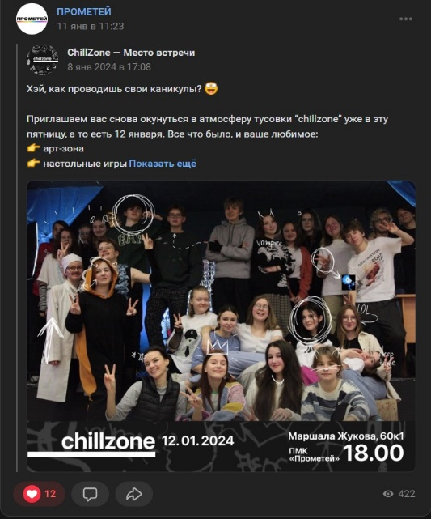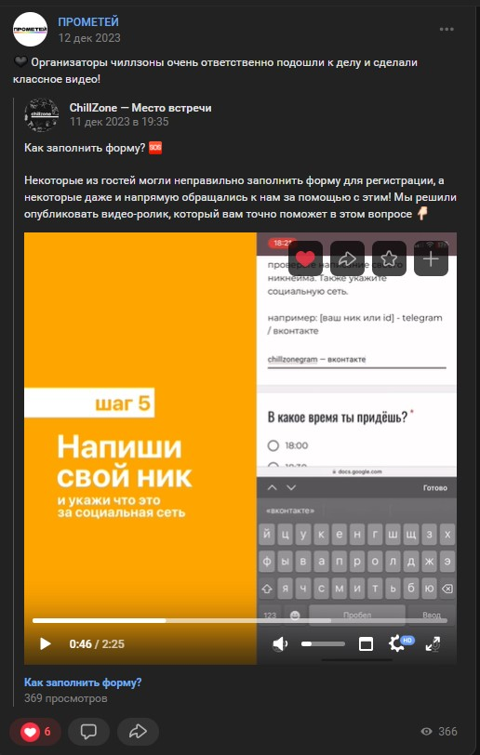Визуальный контент: публикация привлекательных и оригинальных фотографий, изображений, видеороликов и графики, которые соответствуют корпоративному стилю и эстетике учреждения. *Например, анонс предстоящей встречи молодежного проекта «Chill Zone» с использованием в качестве афиши фотографии с прошлой встречи и смонтированного графического видеоролика «Как заполнить форму для регистрации».*

*Рисунок 1. Анонс предстоящей встречи молодежного проекта «Chill Zone»*

*Рисунок 2. Видеоролик «Как заполнить форму для регистрации на мероприятие»*

* 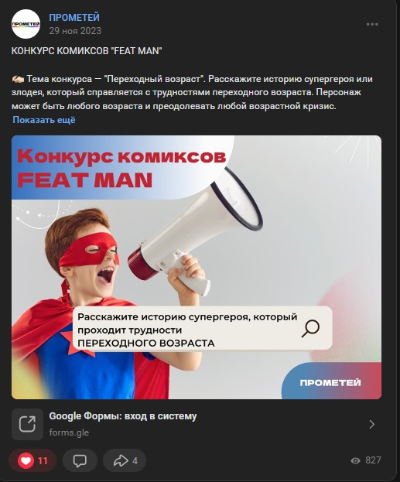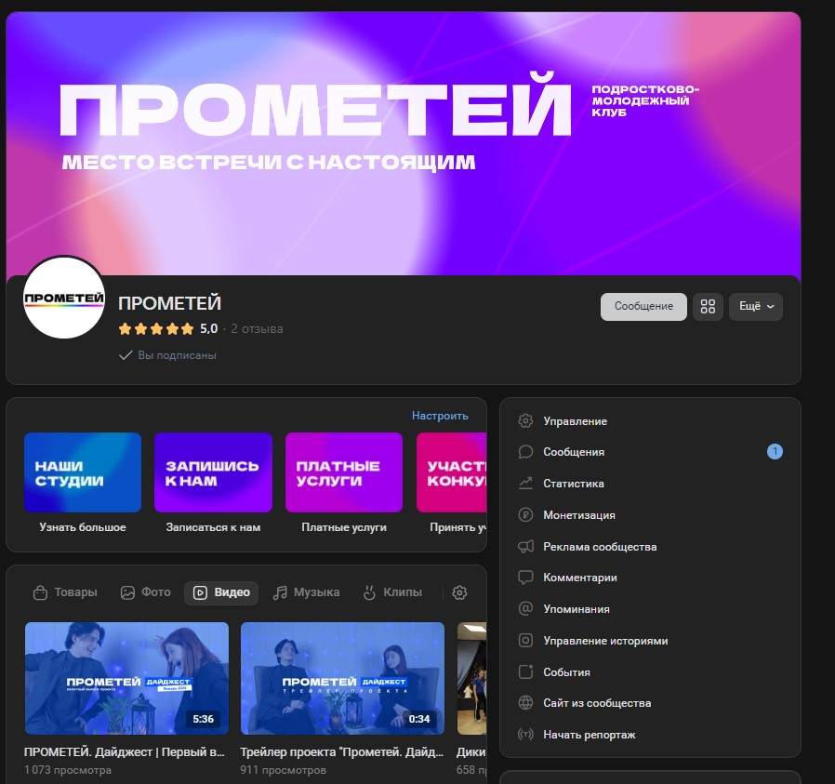Брендированные элементы: логотип, цветовая гамма, шрифты и дизайн, в каждом посте и изображении, чтобы усилить визуальную ассоциацию с учреждением. *Например, использование одного шрифта в оформлении шапки группы, виджетов, а также в постах с анонсами предстоящих мероприятий.*

*Рисунок 3. Брендированные элементы ПМК «Прометей» в оформлении сообщества.*

*Рисунок 4. Брендированные элементы ПМК «Прометей» в оформлении постов.*

* Визуальные сторис (истории): для публикации коротких, актуальных и занимательных визуальных материалов, таких как опросы, вопросы, анимации и захватывающие моменты из жизни клуба. *Например, накануне студенческого квиза «Студень» публикация сторис «Когда сказали, что призом за 1 место будет реально студень!»*
* Видео-контент: видеоблоги, обзоры мероприятий, интервью, обучающие видео и другие форматы. *Например, с 2024 года в группе запущен проект «Прометей. Дайджест», в котором освещаются события прошедшего месяца.*

Во-вторых, мы работали над *текстовой составляющей* группы. В постах, мы стараемся публиковать качественный и привлекательный контент, который отражает ценности, миссию и деятельность учреждения. Регулярное проведение конкурсов, розыгрышей, акций и интерактивных мероприятий способствуют увеличению охвата и повышению вовлеченности аудитории, что в свою очередь способствует улучшению узнаваемости бренда учреждения.

Также налажено активное взаимодействие с подписчиками. Отвечая на их вопросы, принимая участие в диалоге, мы устанавливаем с ними близкие отношения, что в свою очередь укрепляет и улучшает репутацию учреждения. В группе доступна и выдвинута на первый план рубрика «Отзывы», где мы собираем обратную связь. Если с положительными отзывами все достаточно понятно, то вопрос работы с негативной обратной связью требует отдельного анализа.

Анализируя немногочисленные, но тем не менее присутствующие негативные комментарии или отзывы, рассмотрим наиболее важные, на наш взгляд, аспекты для работы с обратной связью.

1. Важно отреагировать на негативные отзывы как можно скорее, чтобы показать, что учреждение заботится о своей репутации и о благополучии своих посетителей и участников мероприятий. Стоит дать объективный и развернутый ответ, где можно объяснить ситуацию и предложить решение проблемы.
2. В ответе следует выразить сочувствие и понимание в отношении проблемы, с которой столкнулся подписчик.
3. Когда открытый обмен мнениями бесполезен, лучше перенести обсуждение на приватные каналы для более конструктивного и личного общения, например, с сообщения группы или договорится о личном разговоре. Нельзя отставлять вопрос «не закрытым».
4. Публичное и приватное извинение. Если ситуация требует, это может быть подходящим шагом, чтобы, признать ошибку, постараться компенсировать ущерб и обещать улучшения.
5. После разрешения конфликта важно следить за изменениями настроения в соцсетях и провести анализ собранной обратной связи.

На наш взгляд, эти шаги помогут создать конструктивный и эмоционально интеллектуальный подход к управлению контентом и общением в социальных медиа.

Мы проанализировали статистику группы за последний год. С января 2023 по февраль 2024 г. Оценивая и интерпретируя результаты группы ПМК «Прометей» можно отметить следующее.

Охват постов (от имени сообщества) со стены: средний охват поста – 638.5; Максимальный охват поста – 2 743; Минимальный охват поста – 127. За год мы опубликовали 441 запись, добавили 7684 фотографии и 50 видео. В среднем мы выкладываем 2.1 поста в день.

Количество подписчиков выросло на 8.8 %, учитывая, что мы не применяем таргетированную платную рекламу. Всего реакций – 7 951. 6 635 лайков на стене, 2 914 на фото, 1 246 лайков в видеозаписях, 843 репоста со стены, 9 репостов фотографий, 56 репостов видеозаписей, 473 комментария.

Важный показатель – это коэффициент вовлечённости. Это показатель, с помощью которого оценивают количество реакций на контент. Метрика позволяет анализировать уровень интереса пользователей к публикациям бренда. Принято считать, что коэффициент вовлечённости <1% – это низкий показатель, а >3,5% – высокий. Отметим, что в нашем сообществе средняя вовлеченность на пост 1.3 (то есть, средний показатель), но максимальная вовлеченность поста 6.9 (то есть, высокий показатель). Максимальных показателей достигают анонсы и пост-релизы крупных мероприятий и конкурсов с качественными фото и видеоматериалами, дипломами, авторский контент, такой как короткометражные фильмы, видеоблоги, новостные дайдежесты и личные достижения занимающихся в клубе. Например, пост «Итоги фестиваля "Театральный переполох 2023"» (54 лайка, 11 репостов, 6 комментариев). Пост о «Митинге памяти» с большим количеством качественных портретных фото и трогательным видеороликом (53 лайка, 19 репостов). Или пост-розыгрыш «Расшифруй что такое ЗОЖ» набрал 76 комментариев, а пост «А как бы вы описали ПРОМЕТЕЙ тем, кто с нами еще не знаком?» – 14 комментариев.

Посещаемость и просмотры. Охват подписчиков – 33635, полный охват – 74 087, посетителей – 6000, 12654 просмотра.

Проанализировав все отзывы, комментарии, собрав обратную связь от занимающихся, было доказано, что активное взаимодействие с целевой аудиторией через социальные медиа способствует улучшению репутации учреждения и формированию положительного общественного восприятия. Более 96 процентов отзывов, откликов и иной обратной связи в социальных медиа сыграли значительную роль в установлении доверия с молодежью. Кроме того, анализ активности пользователей показал, что молодежь участвует и вовлечена в онлайн-сообщество клуба «Прометей», что подтверждает важность социальных медиа в общении с целевой аудиторией.

Таким образом, можем обозначить общие рекомендации для повышения эффективности деятельности учреждения молодежной политики:

1. Развитие информационной базы. Важно создать качественный информационный канал, где молодые люди смогут регулярно, быстро и удобно получать актуальные новости, анонсы мероприятий и полезные материалы.

2. Проведение доступных и актуальных молодёжных мероприятий и их демонстрация с помощью фото и видеосопровождения. Организация конкурсов, фестивалей, семинаров, а также четкая, внятная, достоверная информация об организации процессов повысят доверие и лояльность аудитории.

3. Вовлечение молодежи в принятие решений. Проведение опросов и анкетирования для выявления потребностей и предпочтений молодых людей, а также создание механизмов для их участия в принятии решений.

4. Развитие партнёрских отношений. Важно установить партнёрские отношения с другими учреждениями, образовательными учреждениями, бизнес-сообществом и некоммерческими организациями для организации совместных мероприятий и программ.

5. Оценка результатов и корректировка стратегии. Важно внимательно отслеживать результаты деятельности учреждения, проводить оценку эффективности методов, а также регулярно корректировать стратегию на основе обратной связи.

Эти рекомендации могут помочь улучшить работу учреждения молодежной политики и более эффективно взаимодействовать с целевой аудиторией. Результаты анализа могут быть использованы для улучшения стратегии маркетинга и коммуникаций учреждений молодежной политики, стремящихся эффективно взаимодействовать с молодежной аудиторией через социальные медиа.